和歌山県 資料提供
（県庁・伊都振興局と同時提供）
令和 7年 1月 22日
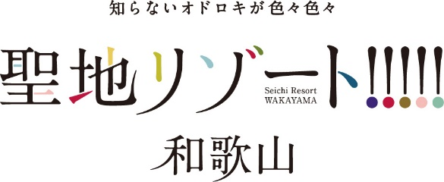

和歌山県農林大学校 農学部 春のオープンキャンパス2025

高校生等を対象に実施する『春のオープンキャンパス』を今年度も開催します！
「農林大学校農学部では何が学べるの？」「学校の講義や実習は大変なのかな？」という方は、おひとりでも、ご家族・ご友人と一緒でも、ぜひご参加ください！

１ 日 時：令和７年３月１６日（日） １３：１５～１６：３０

２ 会 場：農林大学校農学部（かつらぎ町中飯降４２２）

３ 内 容：
（１）オリエンテーション (学校の概要説明)
学科・コースの説明・紹介、在校生による学校生活の紹介 等
（２）実習・演習プログラム
・【園芸学科】実習体験：ミニトマトの収穫・出荷調整
・【アグリビジネス学科】演習体験：ミニトマトのオリジナルソース作り

４ 対 象 者：高校生等、農林大学校への入学を検討している方
ご家族・ご友人との参加も可能です。

５ 申込方法：参加申込用紙を農林大学校ホームページからダウンロードしFAXまたは郵送でお申込みください。また、HPからオンライン申込も可能です。

６ その他：
（１）参加申込の締切は3月10日（月）になります。
（２）荒天等により日程及び内容を変更することがありますので、ご了承ください。
（３）取材いただける場合には、事前に担当者あてご連絡いただけますと幸いです。
（４）詳細については別紙チラシをご覧ください。
（連絡先）
和歌山県農林大学校農学部
担当：井口、奥野
電話：0736-22-2203

